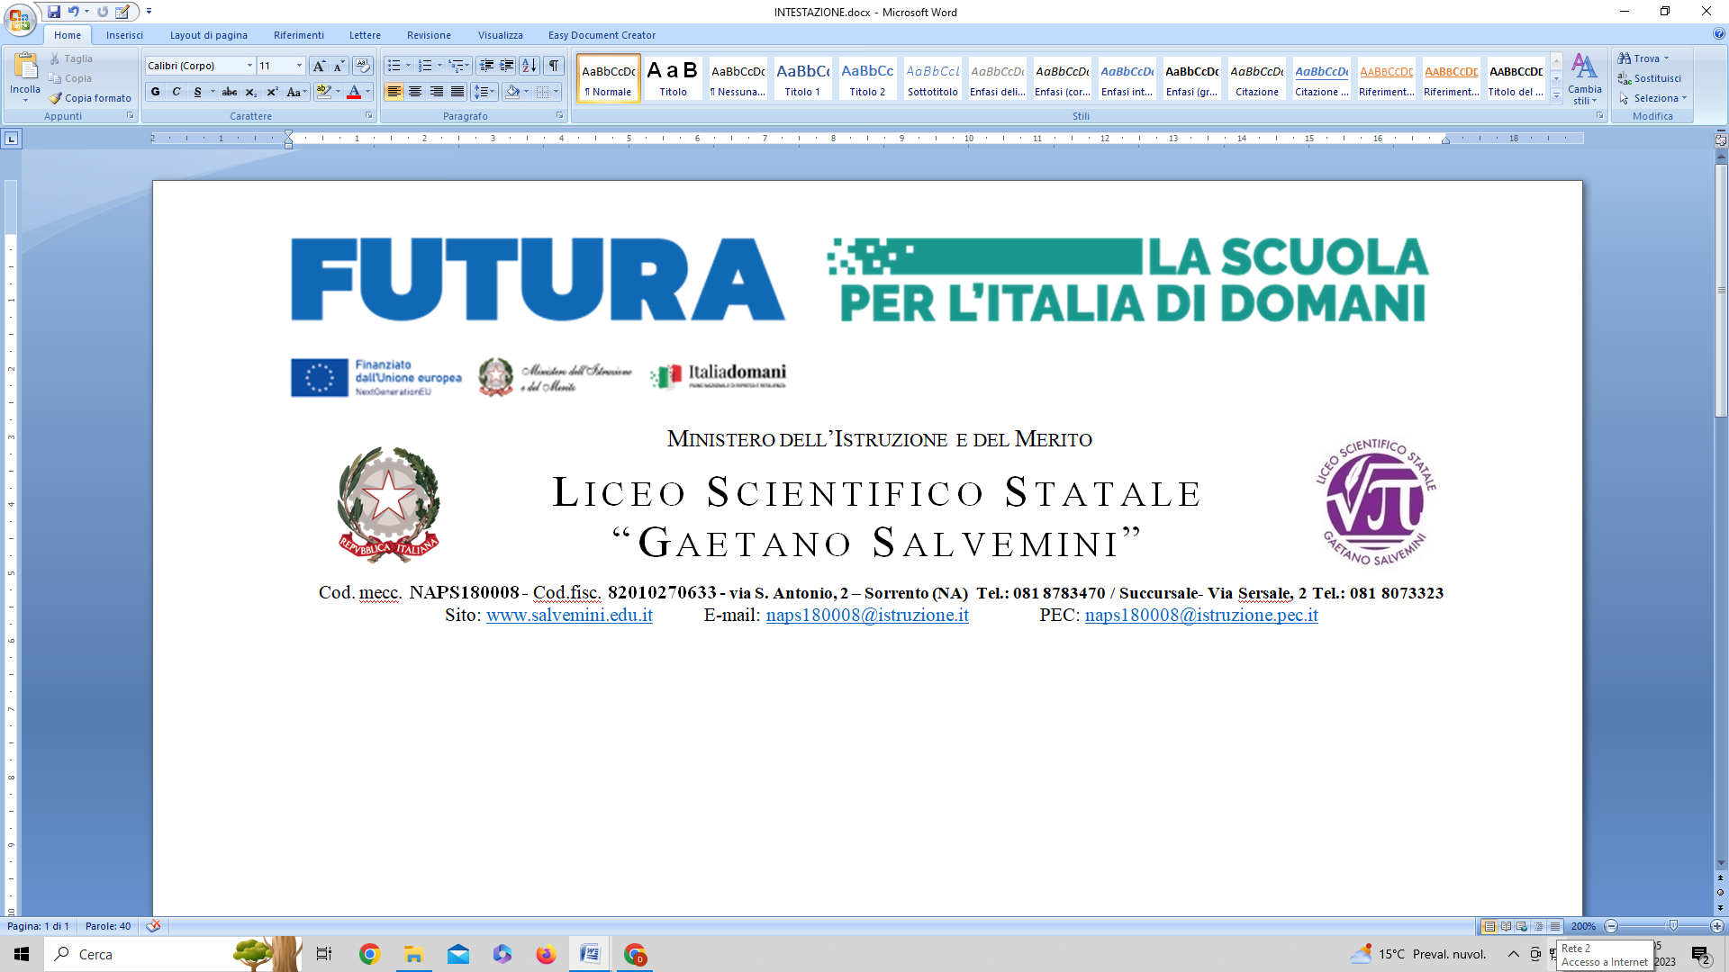

**CONSENSO ALLA TRASMISSIONE DEI DATI PER PARTECIPAZIONE AL PREMIO AL Merito – CITTA’ METROPOLITANA**

Il sottoscritto/a _____________________ nato a _______________________ il _____________

e

Il sottoscritto/a _____________________ nato a _______________________ il _____________

In qualità di ____________________ (genitori, tutori, etc) dell’alunno/a __________________________ nato/a ______ il ___________ frequentante la classe seconda sez.___ nell’ a.s. 2023/24 dell’Istituto ____________________________________________

**AUTORIZZANO**

la trasmissione dei dati relativi allo scrutinio finale dell’anno scolastico 22/23 a Città Metropolitana per la partecipazione al Bando relativo ad un premio al merito scolastico.

Luogo e data ______________, _______________

Firma _____________________________

Firma _____________________________

____________________________